**新 书 推 荐**

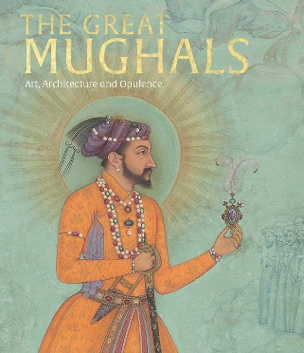**中文书名：《伟大的莫卧儿：艺术、建筑与奢华》**

**英文书名：****THE GREAT MUGHALS: Art, Architecture and Opulence**

**作 者：Susan Stronge**

**出 版 社：V&A Publishing**

**代理公司：ANA/Jessica** **Wu**

**页 数：304页**

**出版时间：2024年10月**

**代理地区：中国大陆、台湾**

**审读资料：电子稿**

**类 型：艺术研究**

**亚马逊畅销书排名：**

**196 in Art History & Criticism**

**340 in Art History by Theme & Concept**

**内容简介：**

**《伟大的莫卧儿》首次展现了莫卧儿统治下的印度斯坦在其最伟大的几位皇帝——阿克巴（1556 - 1605年在位）、贾汉吉尔（1605 - 1627年在位）和沙·贾汗（1628 - 1658年在位）时期奢华、国际化的文化。**

该书提供了关于莫卧儿艺术起源的令人信服的新叙述，探讨了伊朗的巨大影响如何渗透到印度次大陆精湛的工艺传统中，从而创造了独具特色的莫卧儿宫廷艺术。书中包含了从当代肖像到珠宝金器、地毯等各种艺术品的介绍。

在各章节中，作者生动描绘了每位皇帝统治时期的独特风貌。既有纵观历史的论述文章，也有聚焦重要器物的文字，它们共同讲述了这个或许因建造泰姬陵而闻名于世的王朝那些出人意料的故事。

**作者简介：**

**苏珊·斯特朗（Susan Stronge），**伦敦维多利亚与阿尔伯特博物馆亚洲部高级策展人。她专门研究印度次大陆的锡克教和穆斯林宫廷艺术，并策划了1999年获奖的展览“锡克教王国的艺术”。她的书包括《莫卧儿皇帝的绘画》、《提普的老虎》和《宝石迷阵:阿勒萨尼收藏》。

**媒体评价：**

“一种独特的美”——加万德拉·霍奇（Gavanndra Hodge），《泰晤士报》

“……既是一部学术著作，也是一件值得纳入任何致力于世界历史奇观收藏的艺术品。”

——*Artlyst*

“任何对印度艺术感兴趣的人都可以欣赏。”

——法里达·阿里（Farida Ali），《亚洲书评》（*Asian Review of Books*）

“有时候，一本书的华丽会让人惊叹不已：《伟大的莫卧儿：艺术、建筑与奢华》就是这样一部巨著。”

——玛格丽特·格雷厄姆（Margaret Graham），*Frost Magazine*

**展览信息：**

《伟大的莫卧儿》主题展将于八月初在香港故宫文化博物馆举办，详情请见：[Hong Kong Palace Museum | Hong Kong Palace Museum Announces Exciting Line-up of Exhibitions in 2025](https://www.hkpm.org.hk/en/about/press-release/hong-kong-palace-museum-announces-exciting-line-up-of-exhibitions-in-2025)

**内页插图：**

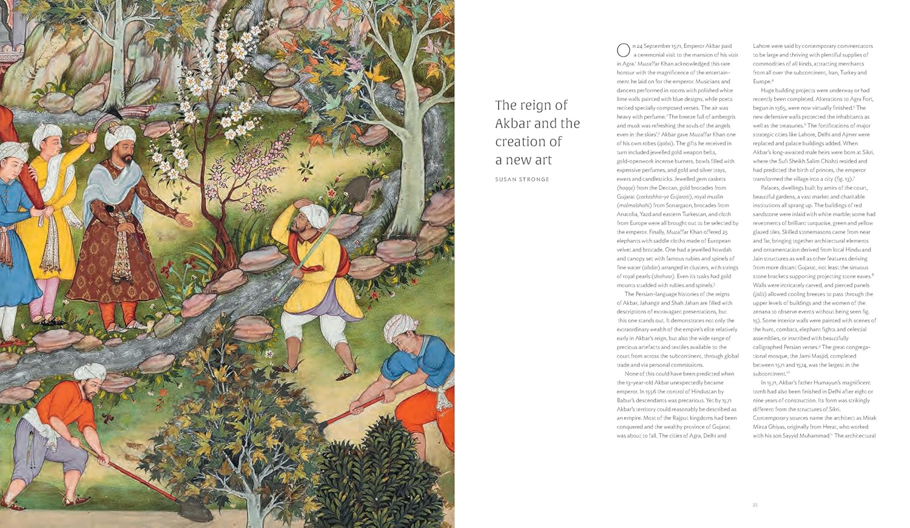

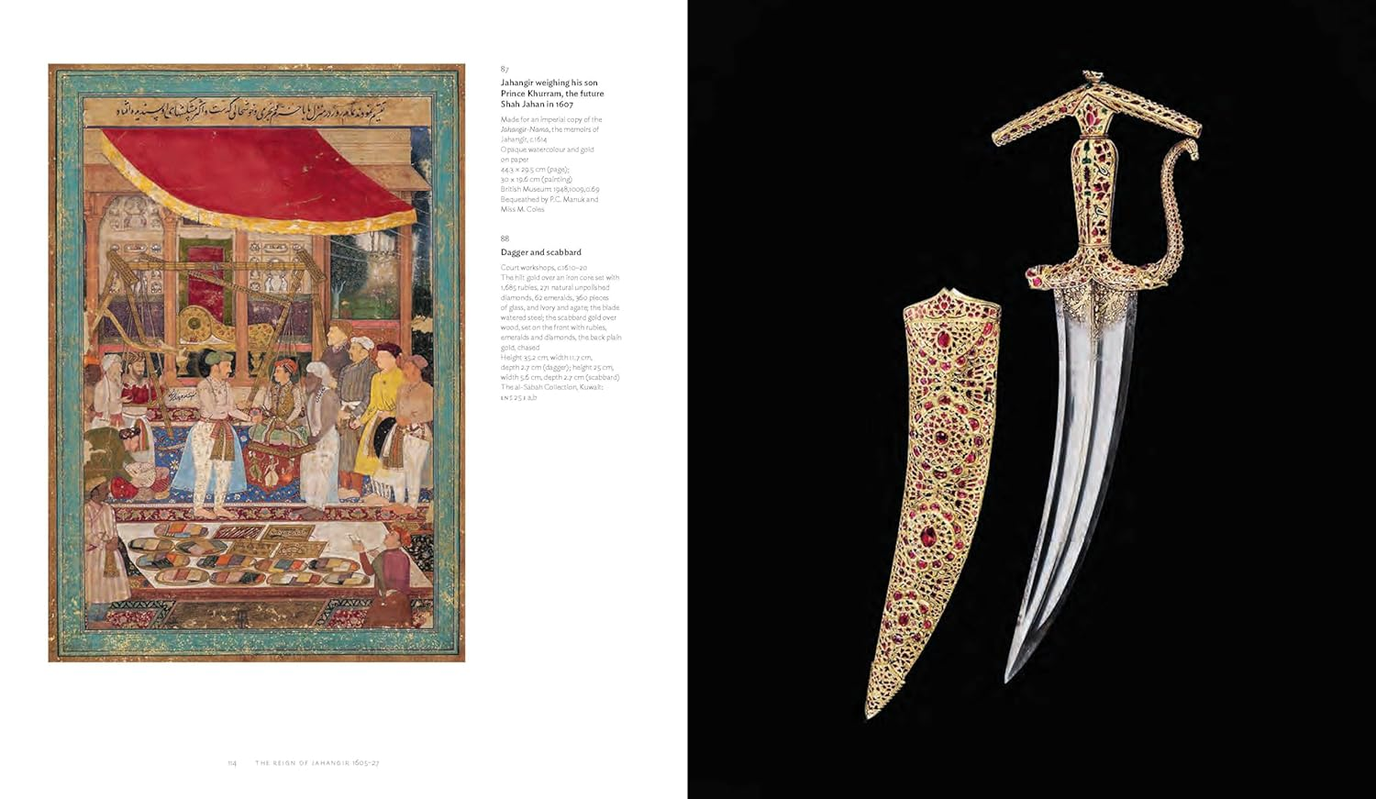

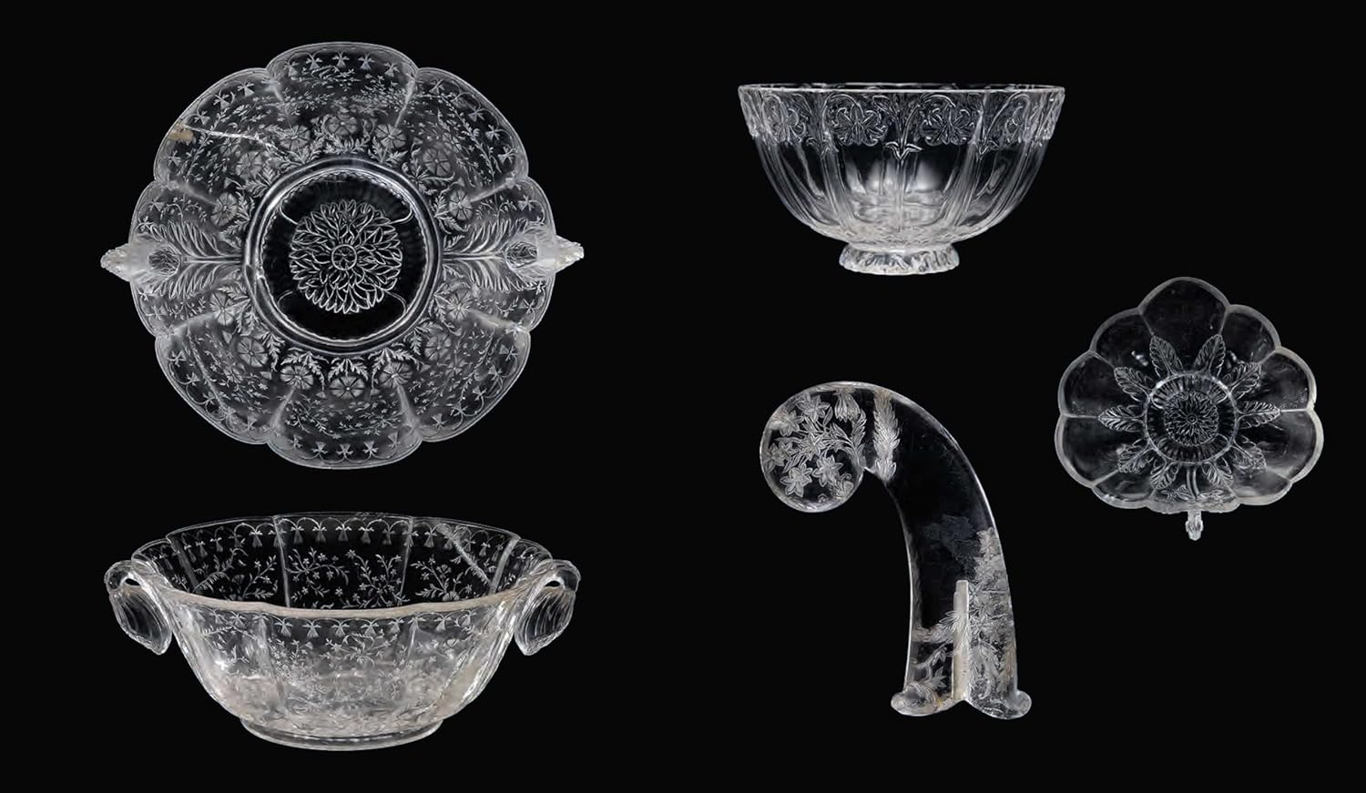

**感谢您的阅读！**

**请将反馈信息发至：版权负责人**

**Email**：[**Rights@nurnberg.com.cn**](mailto:Rights@nurnberg.com.cn)

安德鲁·纳伯格联合国际有限公司北京代表处

北京市海淀区中关村大街甲59号中国人民大学文化大厦1705室, 邮编：100872

电话：010-82504106, 传真：010-82504200

公司网址：[http://www.nurnberg.com.cn](http://www.nurnberg.com.cn/)

书目下载：<http://www.nurnberg.com.cn/booklist_zh/list.aspx>

书讯浏览：<http://www.nurnberg.com.cn/book/book.aspx>

视频推荐：<http://www.nurnberg.com.cn/video/video.aspx>

豆瓣小站：<http://site.douban.com/110577/>

新浪微博：[安德鲁纳伯格公司的微博_微博 (weibo.com)](https://weibo.com/1877653117/profile?topnav=1&wvr=6)

微信订阅号：ANABJ2002

